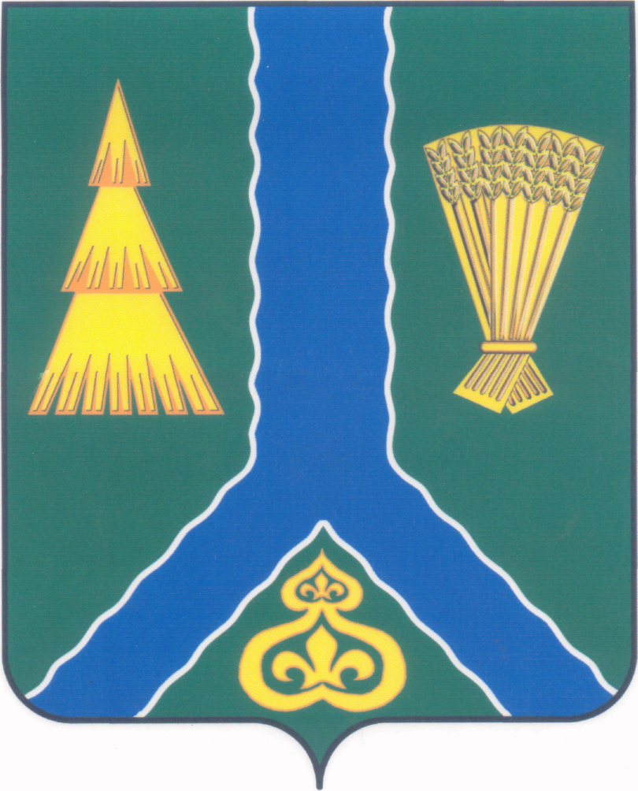
ПОСТАНОВЛЕНИЕ
администрации Тымовского муниципального округа
Сахалинской области

от 22 апреля 2025 г. | № 60

Об установлении ежемесячного денежного вознаграждения советникам директоров по воспитанию и взаимодействию с детскими общественными объединениями в муниципальных общеобразовательных организациях, расположенных на территории Тымовского муниципального округ Сахалинской области

Руководствуясь Федеральным законом от 29.12.2012 № 273-ФЗ «Об образовании в Российской Федерации», Федеральным законом от 06.10.2003 № 131-ФЗ «Об общих принципах организации местного самоуправления в Российской Федерации», постановлением Правительства Сахалинской области от 24.12.2024 № 475 «Об утверждении Правил предоставления и Методики распределения иных межбюджетных трансфертов из областного бюджета Сахалинской области, источником финансового обеспечения которых являются иные межбюджетные трансферты из федерального бюджета, бюджетам муниципальных образований Сахалинской области на обеспечение выплат ежемесячного денежного вознаграждения советникам директоров по воспитанию и взаимодействию с детскими общественными объединениями в муниципальных общеобразовательных организациях, расположенных на территории Сахалинской области», статьей 32 Устава Тымовского муниципального округа Сахалинской области, администрация Тымовского муниципального округа Сахалинской области ПОСТАНОВЛЯЕТ:
1. Установить советникам директоров по воспитанию и взаимодействию с детскими общественными объединениями в муниципальных общеобразовательных организациях, расположенных на территории Тымовского муниципального округа Сахалинской области, ежемесячное денежное вознаграждение советникам директоров по воспитанию и взаимодействию с детскими общественными объединениями в размере 5 000 рублей в месяц с учетом установленных законодательством Российской Федерации отчислений по обязательному социальному страхованию в государственные внебюджетные фонды Российской Федерации (Фонд пенсионного и социального страхования Российской Федерации на обязательное пенсионное страхование, на обязательное социальное страхование на случай временной нетрудоспособности и в связи с материнством и обязательное социальное страхование от несчастных случаев на производстве и профессиональных заболеваний, Федеральный фонд обязательного медицинского страхования на обязательное медицинское страхование), а также районных коэффициентов к заработной плате, установленных решениями органов государственной власти СССР или федеральных органов государственной власти, за работу в районах Крайнего Севера и приравненных к ним местностях, высокогорных, пустынных, безводных и других районах (местностях) с особыми климатическими условиями и процентной надбавки к заработной плате за стаж работы в районах Крайнего Севера и приравненных к ним местностях, а также за работу в других районах (местностях) с особыми климатическими условиями, включая выплату среднего заработка в установленных законодательством случаях, начисленного с суммы выплаченной надбавки, учтенной в расчете данного среднего заработка, и выплачиваемое за счет и в пределах иных межбюджетных трансфертов, поступающих из бюджета Сахалинской области в бюджет Тымовского муниципального округа Сахалинской области в соответствии с соглашением, заключенным между министерством образования Сахалинской области и администрацией Тымовского муниципального округа Сахалинской области на соответствующий финансовый год и (или) плановый период.
2. Утвердить Положение о выплате ежемесячного денежного вознаграждения советникам директоров по воспитанию и взаимодействию с детскими общественными объединениями в муниципальных общеобразовательных организациях, расположенных на территории Тымовского муниципального округа Сахалинской области (прилагается).
3. Настоящее постановление вступает в силу со дня его официального опубликования (обнародования) и распространяет свое действие на правоотношения, возникшие с 01.09.2024.
4. Разместить настоящее постановление в информационно-телекоммуникационной сети «Интернет» в сетевом издании «Тымовский вестник» (доменное имя TYMNEWS.RU) и на официальном сайте администрации Тымовского муниципального округа Сахалинской области.
5. Контроль за исполнением настоящего постановления возложить на исполняющего обязанности вице-мэра Тымовского муниципального округа Сахалинской области Алтухова Р.В.

Исполняющий обязанности мэра Тымовского муниципального округа Сахалинской области | Ю.В. Долгая

УТВЕРЖДЕНО
постановлением администрации
Тымовского муниципального округа
Сахалинской области
от 22.04.2025 № 60

ПОЛОЖЕНИЕ
о выплате ежемесячного денежного вознаграждения советникам директоров по воспитанию и взаимодействию с детскими общественными объединениями в муниципальных общеобразовательных организациях, расположенных на территории Тымовского муниципального округа Сахалинской области

1. Настоящее Положение устанавливает порядок и условия выплаты ежемесячного денежного вознаграждения советникам директоров по воспитанию и взаимодействию с детскими общественными объединениями в муниципальных общеобразовательных организациях, расположенных на территории Тымовского муниципального округа Сахалинской области (далее – вознаграждение).
2. Право на получение вознаграждения имеют педагогические работники муниципальных образовательных организаций, расположенных на территории Тымовского муниципального округа Сахалинской области (далее – образовательные организации), принятые приказом руководителя образовательной организации на должность «советник директора по воспитанию и взаимодействию с детскими общественными объединениями» (далее – советник директора).
3. Выплата вознаграждения осуществляется с учетом установленных законодательством Российской Федерации отчислений по обязательному социальному страхованию в государственные внебюджетные фонды Российской Федерации (Фонд пенсионного и социального страхования Российской Федерации на обязательное пенсионное страхование, на обязательное социальное страхование на случай временной нетрудоспособности и в связи с материнством и обязательное социальное страхование от несчастных случаев на производстве и профессиональных заболеваний, Федеральный фонд обязательного медицинского страхования на обязательное медицинское страхование), а также районных коэффициентов к заработной плате, установленных решениями органов государственной власти СССР или федеральных органов государственной власти, за работу в районах Крайнего Севера и приравненных к ним местностях, высокогорных, пустынных, безводных и других районах (местностях) с особыми климатическими условиями и процентной надбавки к заработной плате за стаж работы в районах Крайнего Севера и приравненных к ним местностях, а также за работу в других районах (местностях) с особыми климатическими условиями, включая выплату среднего заработка в установленных законодательством случаях, начисленного с суммы выплаченной надбавки, учтенной в расчете данного среднего заработка, и производится за счет и в пределах иных межбюджетных трансфертов, поступающих из бюджета Сахалинской области в бюджет Тымовского муниципального округа Сахалинской области в соответствии с соглашением, заключенным между министерством образования Сахалинской области и администрацией Тымовского муниципального округа Сахалинской области на соответствующий финансовый год и (или) плановый период.
4. Начисление вознаграждения формируется в отдельной ведомости.
Выплата вознаграждения осуществляется ежемесячно в течение учебного года в сроки, установленные для выплаты заработной платы, путем перечисления денежных средств на банковский счет (платежную карту) советника директора, открытый (выпущенную) в российской кредитной организации.
5. Советнику директора, осуществляющему трудовые функции советника директора в двух и более образовательных организациях, выплата вознаграждения производится в размере и на условиях, установленных настоящим Положением, по месту работы в одной образовательной организации по выбору советника директора на основании личного заявления и справки(ок), выданной(ых) образовательной(ми) организацией(ями), в которой(ых) педагогический работник осуществляет трудовые функции по должности советника директора, подтверждающей(их) неполучение вознаграждения в указанной образовательной организации (в произвольной форме).
Ответственность за соблюдение указанного условия возлагается на советника директора.
6. Советникам директоров, отработавшим месяц не полностью, вознаграждение выплачивается в размере, исчисленном пропорционально фактически отработанному количеству рабочих дней в месяце.
7. В течение учебного года, в каникулярный период, а также в периоды отмены (приостановки) для обучающихся занятий по санитарно-эпидемиологическим, климатическим и другим основаниям, не совпадающим с ежегодными основными удлиненными оплачиваемыми и ежегодными дополнительными оплачиваемыми отпусками, изменение размеров вознаграждения советникам директоров или отмена выплаты вознаграждения по инициативе работодателя не допускается.
8. Основанием для прекращения выплаты вознаграждения является прекращение исполнения педагогическим работником трудовой функции советника директора, в том числе при прекращении трудового договора.

